Kde domov můj?

Nejednoznačnost národní identity

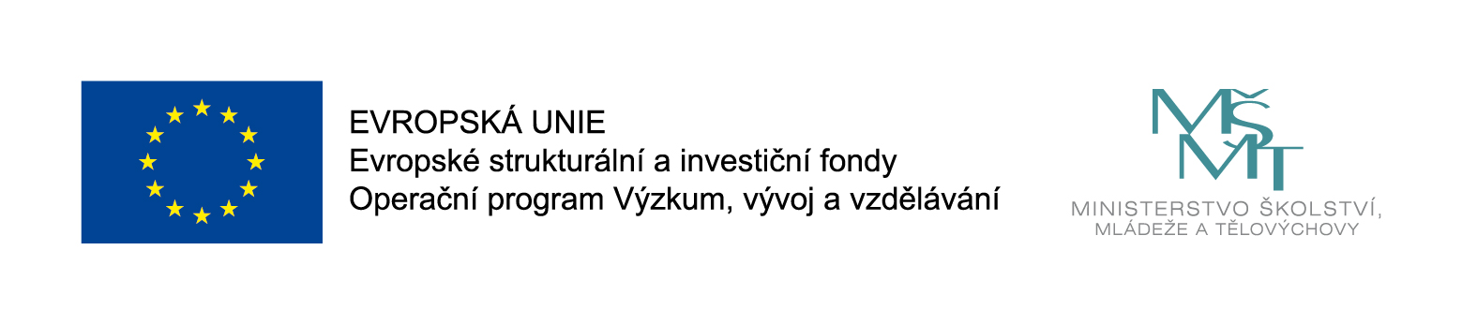
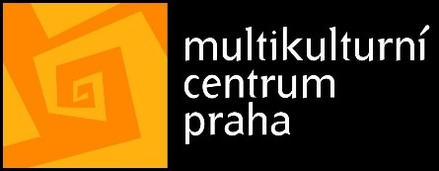
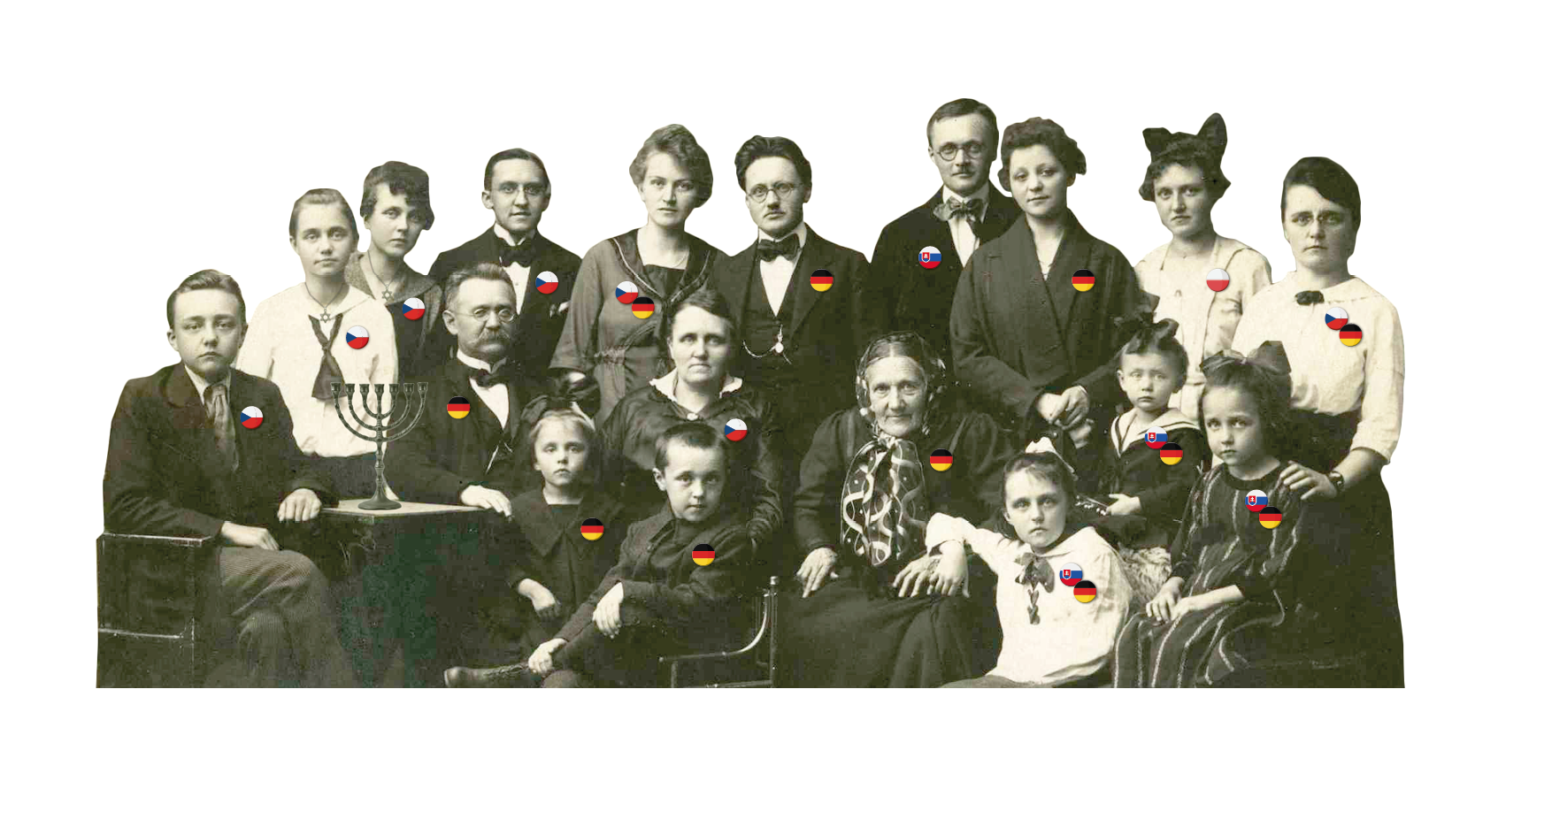

1. Úvod
Identita neboli sebepojetí. Kdo jsem, odkud pocházím, kam patřím a kam směřuji? Někdy je složité si na tyto otázky dokázat jednoznačně odpovědět, identit totiž každý z nás může mít mnoho a v minulosti to lidé neměli o nic jednodušší.

2. Jak se u nás němčilo
Rozdělte se do skupin, poslechněte si ukázku a odpovězte na otázky.

2.1 První část
Německy umělo se v naší chalupě tolik, jako v ostatních brázdimských chalupách. Dostal-li otec z úřadu německé „písmo“, šel s ním, jako ostatní chalupníci, k panu učiteli, aby mu smysl „písma“ vyložil. My, děti, pokud jsme nepřišly do světa, uměly jsme navlas tolik německy, jako všecky ostatní děti ze vsi. Nejhůř z nás všech byla na tom s němčinou matka. Proto také (a také proto, že neměla patřičných šatů) nikdy nebyla v židovském kostele v Brandýse. Říkávala, do křesťanského kostela do Sluh že by mohla (o pohřbech tam také chodila), tam že by byla jako doma. Ale v židovském kostele v Brandýse, co že by sobě počala, kdyby na ni — příkladně — některá panička promluvila německy? A přece, přes tuto všeobecnou neznalost němčiny se u nás němčilo. To bylo takhle: Otec sice lepších šatů také měl po skrovnu a německy se také s nikým patřičně nedorozuměl, ale měl v sobě pýchu sedmistrychového, brázdimského chalupníka, odvislého jen od své hroudy. Proto chodil neostýchavě mezi bohatší souvěřence a jediné soboty v roce nevynechal, aby nebyl v Brandýse v kostele. Tak se stalo, že nějaké to německé slovo z kostelních rozhovorů přece mu uvízlo v paměti. Pak u nás pravidelně nocovali žebraví židé, ti mluvili židovským jargonem a také od nich otec leckteré slovo pochytil. A tato slova pánů z kostela a žebravých židů tvořila otcovu zásobu němčiny.

2.1.1 Odpovězte na otázky:
- Odkud rodina z ukázky pocházela?
- Najdi tuto vesnici na současné mapě České republiky. Kde leží?
- Jakými jazyky mluvila rodina?
- Do jakého kostela chodila máma a proč?

2.2 Druhá část
Po celých šest všedních dnů v týdnu neupotřebil otec ve své domácnosti z této železné zásoby slůvka ani jediného; jakmile však nastala sobota, vyrukoval se všemi od prvního do posledního. Na žádné nezapomněl. Matka byla mlčenlivou posluchačkou, ze svého nepřidala ani slova. Podrobně sice pamatovala, co se před 40 a více lety v té které brázdimské chalupě přihodilo, ale z otcovy šábesové němčiny nepamatovala si do neděle ani slova. Všichni ostatní lidé z Brázdíma znali z otcovy šábesové němčiny více, než matka. Každé to německé nebo jargonové slovo vyslovoval otec s takovou opravdovou zbožností, jako by stál v kostele před oltářem — a také matka každému takovému slovu naslouchala s posvátnou úctou. Jí snad byla ta slova náhradou za nikdy neslyšené a nikdy neviděné židovské bohoslužby v kostele. Tato náhlá jazyková proměna nastávala u nás již v pátek večer. Po celý týden říkali si otec s matkou po brázdímsku: „táto a mámo“; od pátečního do sobotního večera přestali si tak říkat. Matka otce nejmenovala nijakž a otec matce po 24 sobotních hodin říkal: „Esterl“. Po židovsku se matka jmenovala totiž Esterl. (Pro celou vesnici až do své smrti byla „Baruškou“.) A tu v pátek večer, místo obvyklého: „Mámo, rozsvěť!“ zaznělo z otcových úst slavnostně: „Esterl, uzünden!“ A pak už šla, až do soboty večera, obvyklá, nám dětem i matce nesrozumitelná (asi i otci málo srozumitelná) slova jedno za druhým jako kuličky na růžencové šňůře. Celý týden byl u nás pánbůh zcela obyčejným pánembohem, jakým byl v ostatních brázdímských chalupách, ale u nás v sobotu hrozně povýšil. Přes noc se stal z něho v otcových ústech: „Unser Hargitt“. Všedního dne ráno to znělo: „Mámo, snídat!“ V sobotu ráno: „Esterl, ubeisen!“ Všedního dne, když otec přicházel domů: „Pozdrav pánbůh!“ V sobotu, když přišel z kostela: „Gut šabis!“. A když večer v černém „lógru“ (ten „lógr“ představoval víno), rozlitém na stole, uhasínala hořící havdule, zaznělo z otcových úst zbožně poslední německé slovo: „Gut vochn!“. A hned na to po česku a hrozně všedně: „Mámo, rozsvěť!“.

2.2.1 Odpovězte na otázky:
5. Proč otec začal mluvit německy vždy v sobotu?

2.3 Třetí část
My, děti, znaly všecky tato slova jako otčenáš (ten jsme znaly dobře) a před ostatními brázdímskými kluky nemálo jsme se honosily svojí znalostí „němčiny“. Bylať také všecka tato slova duševním majetkem brázdímského dorostu. Na potkání zdravili se brázdímští kluci: „Pozdrav tě inzr hargitt.“ U Šebestů, když některý kluk dlouho nešel k snídani, volali sourozenci: „Venco nebo Franto, ubeisen!“ Na pastvě, když Tonda měl zapálit hromadu suché nati, kde péci se měly brambory, volal na něj kamarád: „Tondo, uzünden!“ Ba stalo se kdysi, že Vlčkův Pepík přišel ze školy a na místě řádného, křesťanského pozdravu řekl: „Gut šabis.“ Bylo to ve středu a Pepík dostal od táty pohlavek. Takhle se němčilo u nás a takhle po nás němčila celá ves.

2.3.1 Odpovězte na otázky:
6. Jakými jazyky se mluvilo ve vesnici?
7. Bylo podle tvého názoru důležité umět na Brázdimsku mluvit německy?

3. Sčítání lidu
Státy pravidelně zjišťují, kolik obyvatel žije na jejich území, prostřednictvím tzv. sčítání lidu. Pravidelné sčítání lidu se na území Českých zemí provádí od roku 1753, kdy vládla Marie Terezie. Nová Československá republika taktéž stála před výzvou zjistit, kolik obyvatel a jaké národnosti v ní žijí, a první celonárodní sčítání proběhlo v roce 1921.

3.1 Zadání
Zůstaňte ve skupinách. Představte si, že jste úředníci v první československé republice a podílíte se na sčítání obyvatelstva roku 1921. Vaším úkolem je pomoct rodině z předchozí ukázky vyplnit sčítací arch. Arch vyplňujte společně za celou skupinu. Na vyplnění archu máte 10 min. Po uplynutí 10 minut budete své výsledky prezentovat před třídou nebo si své výsledky vzájemně porovnáte mezi skupinami.

3.1.1 Kolonka Steiner Samuel – manžela
- Pohlaví: A) Muž B) Žena
- Rodinný stav: A) Svobodný B) Ženatý C) Ovdovělý D) Soudně rozvedený
- Národnost: A) Československá B) Německá C) Polská D) Maďarská E) Ruská F) Židovská G) Jiná
- Náboženské vyznání: A) Římskokatolické B) Evangelické C) Pravoslavné D) Československé E) Izraelské F) Bez vyznání D) Jiné

3.1.2 Kolonka Steiner Esterl – manželka
- Pohlaví: A) Muž B) Žena
- Rodinný stav: A) Svobodná B) Vdaná C) Ovdovělá D) Soudně rozvedená
- Národnost: A) Československá B) Německá C) Polská D) Maďarská E) Ruská F) Židovská G) Jiná
- Náboženské vyznání: A) Římskokatolické B) Evangelické C) Pravoslavné D) Československé E) Izraelské F) Bez vyznání D) Jiné

3.1.3 Kolonka Steiner Hanuš – syn
- Pohlaví: A) Muž B) Žena
- Rodinný stav: A) Svobodný B) Ženatý C) Ovdovělý D) Soudně rozvedený
- Národnost: A) Československá B) Německá C) Polská D) Maďarská E) Ruská F) Židovská G) Jiná
- Náboženské vyznání: A) Římskokatolické B) Evangelické C) Pravoslavné D) Československé E) Izraelské F) Bez vyznání D) Jiné

3.1.4 Kolonka Steiner Gabriell – syn
- Pohlaví: A) Muž B) Žena
- Rodinný stav: A) Svobodný B) Ženatý C) Ovdovělý D) Soudně rozvedený
- Národnost: A) Československá B) Německá C) Polská D) Maďarská E) Ruská F) Židovská G) Jiná
- Náboženské vyznání: A) Římskokatolické B) Evangelické C) Pravoslavné D) Československé E) Izraelské F) Bez vyznání D) Jiné

4. Zamyslete se
Zamyslete se nad následujícími otázkami:
- Na základě jakých důvodů jste konkrétního rodinného příslušníka označili za Čecha/ Česku, resp. Němce/Němku?
- Myslíte si, že samotní členové rodiny měli jasno v tom, zda jsou Češi, Němci, nebo primárně Židé?
- Bylo vaše rozhodování jednoznačné?
- Znáte nějaká slova, která běžně používáte a myslíte si, že jsou německého původu?

5. Sčítání lidu 1910 a 1921
Prostudujte tabulku a odpovězte na otázky. Na vypracování máte 10 min. Své odpovědi budete následně sdílet s třídou.

- Celkový počet obyvatel je v obou sčítáních téměř stejný. A) ANO B) NE
- Němců bylo v roce 1910 méně než v roce 1921. A) ANO B) NE
- Čechoslováků bylo v roce 1910 méně než v roce 1921. A) ANO B) NE

Tabulka:
@
Rok | 1910 | 1921
národnost československá | 8 034 890 | 8 817 101
národnost německá | 3 750 673 | 3 195 820
národnost maďarská | 1 070 873 | 652 556
národnost ukrajinská a ruská | 434 813 | 102 667
národnost polská | 69 641 | 108 793
národnost jiná nebo neuvedená | 48 549 | 130 634
celkem obyvatel | 13 409 439 | 13 007 570
&

6. Zamyslete se
Zamyslete se nad následujícími otázkami:
- Co si myslíte, že způsobilo rozdíl v počtu příslušníků jednotlivých národností, vzhledem k tomu, že celkový počet obyvatel je téměř stejný?
- Jaký je rozdíl mezi národní identitou a občanstvím?
- Je běžné, že lidé mění svoji národní identitu v průběhu života? Nebo že jich mají více?
- Znáte někoho takového?

7. Identita dnes
Přečtěte si příběh člověka, který se v průběhu svého života potýkal s problémem dvojího občanství a s multinárodnostní identitou. Je možné změnit svoji identitu v průběhu života? Jaké důvody k tomu mohou vést?

Mirai Navrátil, zpěvák a kytarista české popové kapely Mirai v rozhovoru pro časopis Autor in. Miraiova maminka je Japonka a otec Čech.

„Jsem prostě Čech se srdcem Frýdečáka. Vyrostl jsem tam, mám to tam rád a je to místo, které mi už nikdy nikdo neodpáře. Budu s ním spjatý, ať se přestěhuju kamkoliv. O tom, že začnu žít v Praze, jsem uvažoval spíš z praktických důvodů. Trochu mě ubíjí to neustálé pendlování a přejíždění. Samozřejmě že i k Japonsku budu mít kladný vztah napořád, už kvůli mámě. Kromě toho japonština je můj rodný jazyk a tamnímu jídlu se podle mě nevyrovná žádná gastronomie na světě.“
8. Zamyslete se
Zamyslete se nad následujícími otázkami:

- Znáš někoho dalšího ze současnosti nebo minulosti, jehož nebo jejíž národnostní identita nebyla jednoznačná?
- Co podle Tebe dělá člověka příslušníkem nějakého národa?
- Kým se cítíš být ty sám/sama?

9. Konec hodiny
Jak bys ohodnotil/la hodinu?
- 5 hvězdiček
- 4 hvězdičky
- 3 hvězdičky
- 2 hvězdičky
- 1 hvězdička

10. Test
- Jaký je posvátný den judaismu? A) sobota B) neděle C) středa
- Jakým způsobem stát získává přehled o národnosti svých občanů? A) z matriky B) ze sčítání lidu C) z občanského průkazu
- Jak se určovala národnost v první československé republice? A) podle rodného/mateřského jazyka B) podle národnosti rodičů C) podle školy

11. Zdroje:
- Úvodní fotografie: Ateliér Hahn. [Fotografie]. Rodina Brožova. Dostupné na www.esbirky.cz, archivalie pod názvem: Rodina Brožova. [10-9-2020]
- Graf: zdroj číselných údajů: Statistická příručka republiky Československé. Praha: Státní úřad statistický, 1920–1932, r. 1925, č. 2, s. 5. (část druhá: data retrospektivní)
- Rozhovor s Miraiem Navrátilem. Článek Fanynky na naše písničky i rodí. Autor in 2 (2018), s. 34.

v židovské modlitebně-synagoze (z řeckého synagó = přicházet dohromady, shromažďovat se)
myšleno buď jidiš, jazyk východoevropských Židů odvozený od středověké porýnské němčiny, nebo „judentajč“ (od Juden Deutsch = židovská podoba němčiny ve střední Evropě)
šábes/šabat – posvátný den judaismu, slaví se od pátečního do sobotního večera a končí jím pracovní týden
Esterl – Esterl bylo židovské jméno maminky. Věřící Židé měli vedle sekulárních jmen též jména pro náboženské účely (obdoba biřmovacích jmen u katolíků)
od německého slova anzünden (rozsvítit), vztahuje se k rozsvícení šábesových svící, což je povinnost židovské ženy
náš Pánbůh
přání, pozdrav „dobrý šábes“
přání dobrého týdne, v židovství začíná nový týden právě sobotním večerem a neděle se už bere jako první pracovní den

